**ПРОЕКТ**

**OTN - Превъзмогни Природата**

Направление: Приложни програми

**Автори:**

Име: Георги Станиславов Николов

Имейл: [ggeorgi60@gmail.com](mailto:ggeorgi60@gmail.com)

Училище: МГ ”Академик Кирил Попов”, град Пловдив

ЕГН: 0246044640

Телефон: 0893522010

Адрес: бул. “Цариградски шосе” №45, град Пловдив

Клас: 11ж

Име: Тодор Стойчев Дуков

Имейл: teddyepich@gmail.com

Училище: МГ ”Академик Кирил Попов”, град Пловдив

ЕГН: 0251164445

Телефон: 0882700671

Адрес: ул. “Христо Станчев” №5, град Пловдив

Клас: 11ж

**Ръководител:**

Име: Хриси Атанасова Плачкова

Имейл: [itplachkova@gmail.com](mailto:itplachkova@gmail.com)

Длъжност: старши учител по информатика и ИТ

Телефон: 0896747663

**Съдържание**

1. **Цели.....................................................................................3**
2. **Основни етапи в реализирането на проекта...............3**
3. **Ниво на сложност на проекта........................................3**
4. **Логическо и функционално описание на проекта.....3**
5. **Реализация.........................................................................7**
6. **Описание на приложението............................................8**
7. **Заключение........................................................................8**
8. **Цели**

OTN представлява Android приложение, проектирано да взема вече направена снимка и да разпознае организма в нея, независимо дали е животно, растение или гъба, и предоставяне на допълнителна информация. Системата е предвидена за употреба от всички възрастови групи и националности. Това е идеален начин за защита на любопитните туристи от опасностите на майката природа.

1. **Основни етапи в реализирането на проекта**
   * Изясняване и уточняване на целта и идеята на проекта.
   * Подбор на материали.
   * Определяне на структурата и организацията на приложението.
   * Детайли по ГПИ.
   * Създаване на модел за разпознаване.
   * Разработка на ГПИ.
   * Свързване на ГПИ с модела за разпознаване.
   * Тестване.
   * Отстраняване на грешки.
   * Публикуване в Интернет.
2. **Ниво на сложност**

За изграждането на OTN са използвани иновативни технологии, като: Java, TensorFlow Lite, Android Studio. Възникналите проблеми са свързани със свързването на модела за разпознаване на организми и ГПИ.

1. **Логическо и функционално описание на решението**

OTN е изградено по лесен и достъпен начин с използване на едно основно меню с 4 бутона /фиг. 1/.

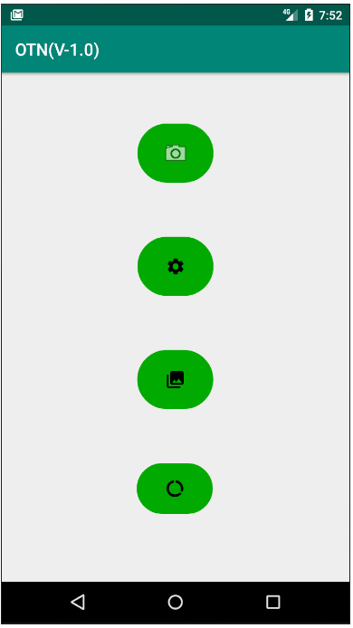

фиг. 1

Тези 4 бутона водят до: камера; настройки; качване на снимка; списък с всички налични организми, групирани в “Животни”, “Растения” и “Гъби”.

Чрез натискане на бутона за камера се активира камерата на устройството. Тогава започва разпознаване на организмите, като моделът показва трите вида, между които се колебае /фиг.2/.

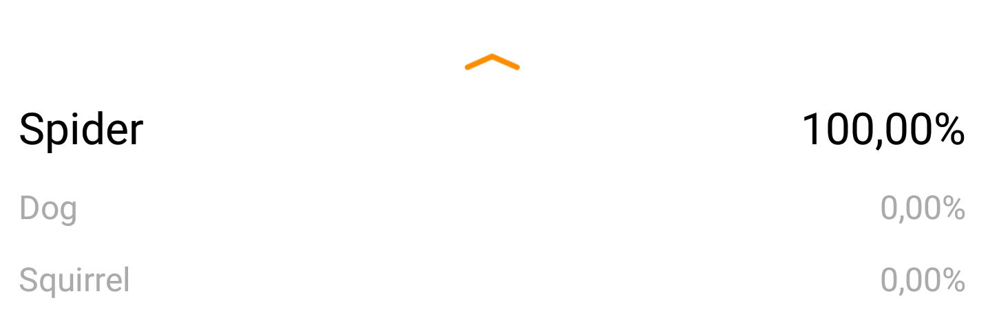

фиг. 2

Ако моделът не се колебае за вида на организма за повече от 2 до 3 секунди, се извежда съобщение съобщаващо вида. Това съобщение има два бутона. Левият бутон затваря съобщението и разрешава продължаване на работа с приложението. Десният бутон затваря камерата и препраща към мястото с информация за вида /фиг. 3/.

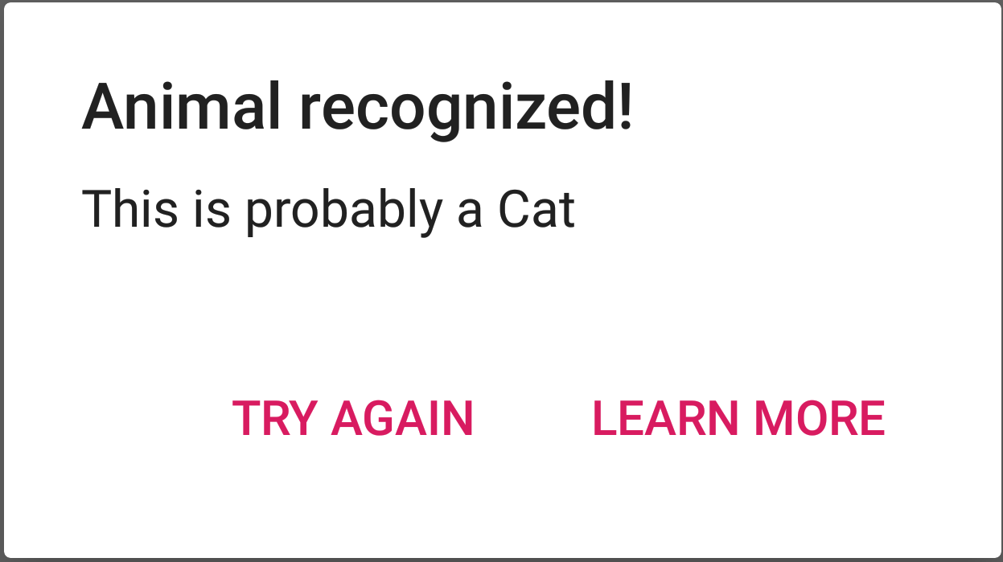

фиг.3

Чрез натискане на бутона за качване, потребителят е препратен към галерията на устройството. От там може да се изберат снимки, заснети преди момента на сравняване.

След като се избере от галерията, тя минава през модела и се определя вида на организма. При разпознаване се извежда подробна информация за вида /фиг. 4/.

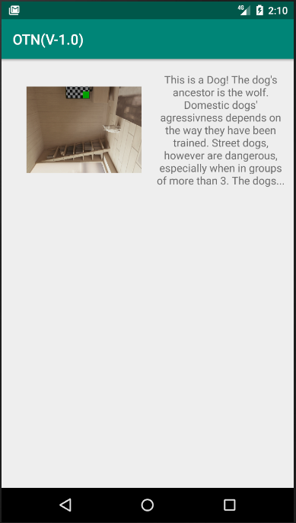

фиг. 4

Чрез натискане на бутона за настройки се отваря таб с настройки и се дава възможност на потребителя да промени темата на приложението и езика при извеждане на информация /фиг. 5/.

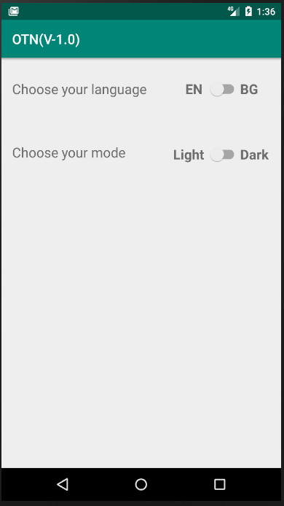

фиг. 5

1. **Реализация**
   * Използване на безплатен софтуер Android Studio.
   * Основната технология използвана за изработката на ГПИ е Java.
   * Технологията използвана за изработката на модела е TensorFlow Lite.
   * Използваните материали и литература са свободно предоставящи се или с разрешение от създателя им.

<https://stackoverflow.com>

<https://developer.android.com/>

<https://www.youtube.com>

<https://teachablemachine.withgoogle.com/train>

1. **Описание на приложението**

Удобният, иновативен и интуитивен интерфейс предоставя възможността за лесна работа с приложението на всяка версия на Android. След стартиране е възможно заснемане на място на организъм или качване на стара снимка. След избора на снимка , тя минава през модела и в зависимост от резултатите на модела се изкарва подробна информация за организма.

1. **Заключение**

Иновативното приложение OTN би могло да спаси животите на любопитните туристи, като също така им предоставя достатъчно информация, която може да им помогне в кризисна ситуация. Системата е подходяща за използване независимо от възраст, пол и етническа принадлежност. Съществуват множество идеи за подобряване на работата на приложението и улесняване на ползването му, като: уголемяване на базата данни; добавяне на други езици и допълнителни настройки; промени по ГПИ, с цел улеснена работа.